MOGAT Abdichtungsbahn Flachdach G200

MOGAT-Werke

Eigenschaften

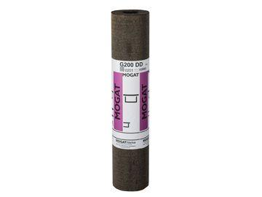

Farbton

schwarz

Kurzzeichen Bitumenbahn

DD, G 200

Produkt

Dachbahnen, Dachdichtungsbahnen (bituminös), Dichtungsbahnen

Werkstoff

Oxidations-Bitumen

Breite (mm)

130,00 - 1.000,00

Länge (mm)

10.000,00

Kaschierung

zweiseitig

Untergrundbefestigung, Verarbeitung

mechanische Befestigung, Auflast, Verklebung mit Spezialklebstoff

Werkstoff Trägereinlage

Glasgewebe

Eigenschaften

wasserfest